Manual De Usuario Cliente

MercaExtra

Versión: 1.0

**HISTORIAL DE REVISIÓN**

| **VERSIÓN** | **ELABORACIÓN** | | **REVISIÓN** | | **APROBACIÓN** | |
| --- | --- | --- | --- | --- | --- | --- |
| **Fecha** | **Responsable** | **Fecha** | **Responsable** | **Fecha** | **Responsable** |
| 1.0 | 02/09/2022 | Tatiana Ramirez | 09/09/2002 | Maria Gonzalez |  |  |
|  |  |  |  |  |  |  |
|  |  |  |  |  |  |  |
|  |  |  |  |  |  |  |
|  |  |  |  |  |  |  |

**CAMBIOS RESPECTO A LA VERSIÓN ANTERIOR**

| **VERSIÓN** | **MODIFICACIÓN RESPECTO VERSIÓN ANTERIOR** |
| --- | --- |
| 1.0 | desarrollo del documento |
|  |  |
|  |  |
|  |  |
|  |  |
|  |  |

**Tabla de contenido**

1. Introducción **5**

2. Alcance **5**

3. Definiciones, Siglas y Abreviaturas **5**

4. Responsables e involucrados **6**

5. Roles y Usuarios **6**

5.1 Usuarios 6

5.2 Roles 6

6. Ingreso al Sistema **6**

7. Navegación **8**

8. Opciones, Módulos o Funcionalidades **9**

8.1 Registro de usuario. 10

8.2 Ver productos 10

8.3 Hacer Mercado 12

8.3.1 Validar compra 12

8.3.2 Ver carrito 13

8.4 Mercados listos para pedir 15

8.5 Mis pedidos 16

8.5 Mis Facturas 18

8.5 Mis Favoritos 18

8.6 Cuenta 19

8.6.1 Ajustes 19

8.6.2 Contraseña 20

8.6.3 Cerrar Sesión 21

9. Mensajes **21**

9.1 Error 21

9.1.1 Inicio de sesión fallido 21

9.1.2 Búsqueda de facturas fallidas. 22

9.1.3 Error al registrarse, usuario ya registrado 23

9.1.4 Error al registrarse, correo ya en uso 24

9.1.5 Cambio de contraseña fallido 25

9.2 Advertencia 26

9.2.1 Campos Obligatorios o cantidad de caracteres en registro 26

9.2.3 advertencia de campos en blanco en ajustes del perfil 27

9.3 Confirmación 27

9.3.1 Registro exitoso 28

9.3.2 Cuenta activada con éxito 28

9.3.3 Cambio de contraseña Exitoso 29

9.3.4 Información de perfil actualizada con éxito 30

9.3.5 producto favorito eliminado con éxito 31

9.3.6 Confirmar si llego pedido 32

9.4 Información 32

9.4.1 Información sobre descuento 33

9.4.2 Facturas listas 33

9.4.3 Pedido camino a tu casa 34

9.4.4 facturas no encontradas 34

9.4.5 producto no encontrado 35

9.4.6 Comentario agregado con exito 35

9.4.7 Información pedir reembolso 36

9.4.7 No hay pedidos en entrega 36

9.4.8 Facturas no pendientes 37

# 1. Introducción

MercaExtra busca ser ese impulso que necesitan muchas tiendas de mercado para incrementar sus ventas por medio de compras en línea. Por otro lado también busca que esta tarea tan cotidiana del ser humano como es hacer mercado se vuelva más sencilla y cómoda para el usuario.

La implementación de este aplicativo permite que el propietario de la tienda pueda contar con un sistema que le ayude a vender sus productos por internet, tener un control de sus ventas y tener un incremento en su negocio.

Es importante para nosotros que antes de que nuestros usuarios empiecen a manejar el aplicativo tengan un manual donde puedan consultar la navegación del sistema, es por ello que hemos desarrollado este documento con el objetivo de que sirva de herramienta para ellos y que su tiempo interactuando con el aplicativo sea más ameno .

# 2. Alcance

Este documento tiene como alcance orientar a los usuarios sobre el uso del aplicativo MercaExtra, siendo este documento un manual para el rol cliente, donde en el se explicaran qué privilegios tiene y qué procesos puede realizar definidos para este rol.

# 3. Definiciones, Siglas y Abreviaturas

Aplicativo : Es un programa informático diseñado como una herramienta para realizar operaciones o funciones específicas. Generalmente, son diseñadas para facilitar ciertas tareas complejas y hacer más sencilla la experiencia informática de las personas.

# 4. Responsables e involucrados

| **Nombre** | **Tipo (Responsable/ Involucrado)** | **Rol** |
| --- | --- | --- |
| Sebastian Ortegon | *Responsable* | *Desarrollador/Diseñador* |
| *Santiago Quintero* | *Responsable* | *Desarrollador/Diseñador* |
| *Maria Gonzalez* | *Responsable* | *Diseñador / Documentador* |
| *Tatiana Ramirez* | *Responsable* | *Documentador* |
| *Karol Leon* | *Responsable* | *Documentador* |

# 5. Roles y Usuarios

## 5.1 Usuarios

MercaExtra contara solamente con dos usuarios, un usuario con el rol del cliente y otro usuario con el rol del administrador.

## 5.2 Roles

**Administrador:** Será un usuario que administre el sistema de MercaExtra, conocerá el funcionamiento del mismo permitiéndole el correcto desarrollo de las funciones a ejecutar como administrador. Este rol tendrá acceso a todas las funcionalidades del aplicativo.

**Cliente:** Será el usuario que haga uso de las funcionalidades que hacen parte de una compra de productos, también como cliente podrá editar sus datos personales, guardar productos como favoritos y consultar sus facturas, entre otros. Este rol solo tiene control parcial del aplicativo.

# 6. Ingreso al Sistema

*Al entrar al aplicativo web se encontrará en la pantalla de inicio con un botón en la parte derecha llamado cuenta alli se te mostrarán dos opciones “iniciar sesión” y “crear cuenta”.*

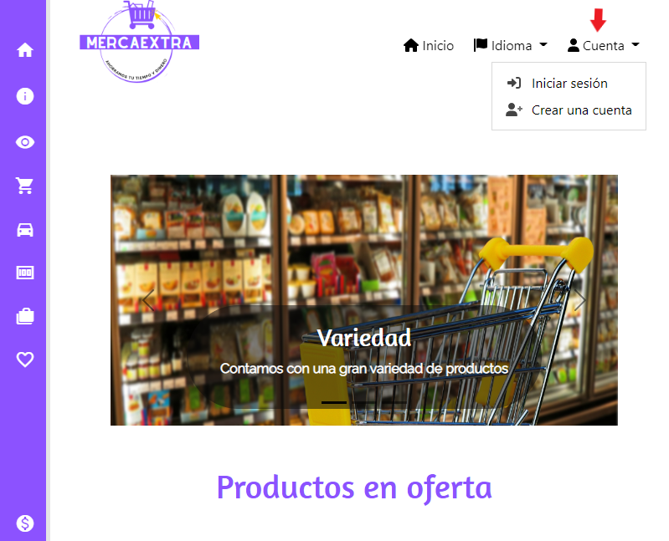

*Si ya tiene una cuenta presiona en “iniciar sesión”, en esta pantalla se pedirá el usuario y contraseña, por último dar clic en el botón “iniciar sesión” que se encuentra en la parte inferior de los campos nombrados anteriormente,y por último en la parte inferior del formulario de ingreso se encuentra una opción de olvido de contraseña el cual permitirá recuperar la contraseña para ingresar al aplicativo web, al iniciar sesión se mostrará el menú principal del aplicativo.*

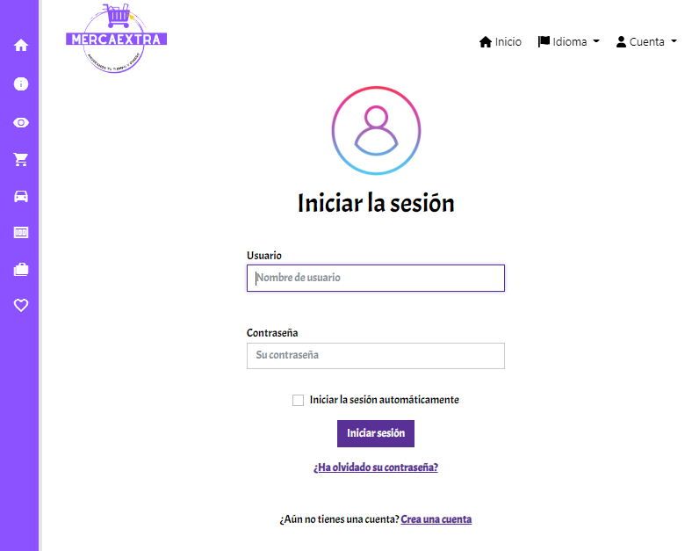

# 7. Navegación

En el menú lateral izquierdo podemos encontrar las opciones de inicio, información domicilios y pedidos, ver productos, hacer mercado, mercados listos para pedir, mis facturas, mis pedidos, mis favoritos y por último gestión reembolsos.

En la parte superior derecha podemos encontrar las opciones de inicio, entidades, idioma y cuenta; dentro de entidades encontramos las opciones de pedido, factura y producto, en idioma encontramos la opción para cambiar el idioma de ingles a español y viceversa

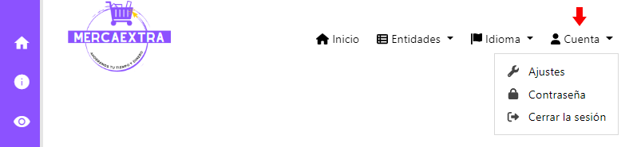

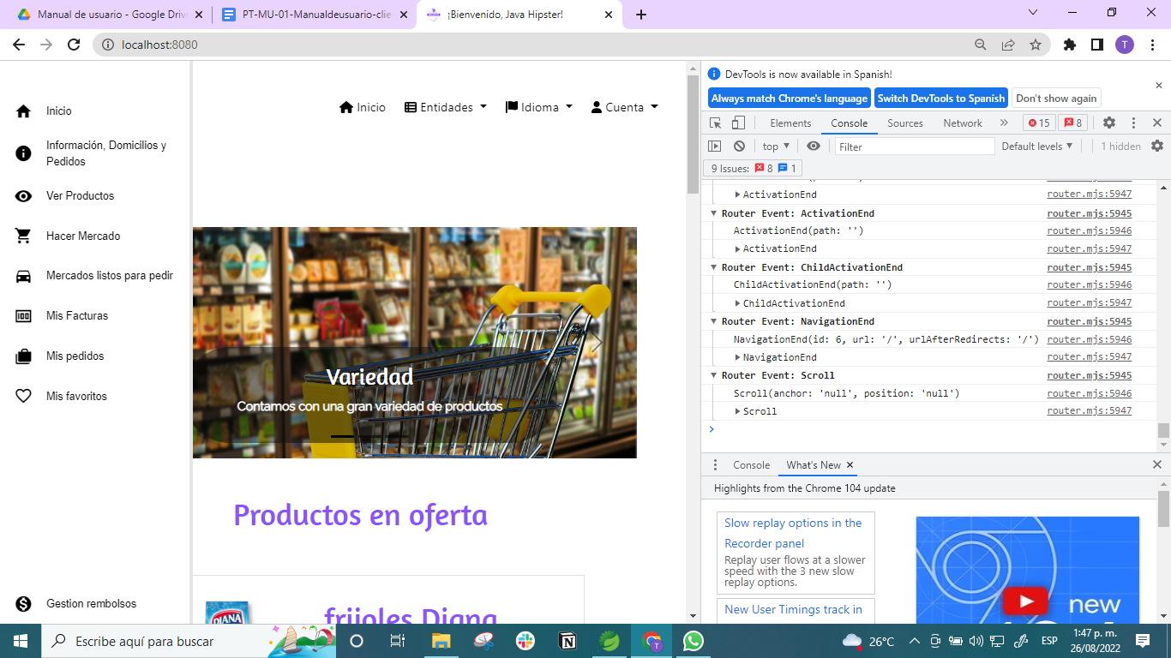

En la opción cuenta podemos encontrar ajustes, contraseña y el cerrar sesión.

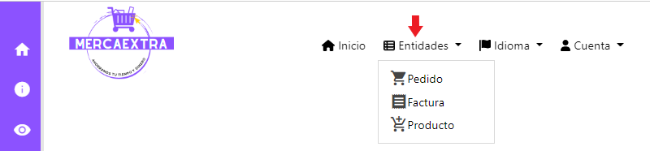

# 8. Opciones, Módulos o Funcionalidades

## 8.1 Registro de usuario.

Para acceder a esta opción presiona en cuenta y luego en “crear cuenta”, en esta opción se te mostrará un formulario en donde se te pedirá usuario, correo, contraseña y confirmación de la contraseña, al terminar de diligenciar estos datos deberá presionar el botón crear la cuenta.

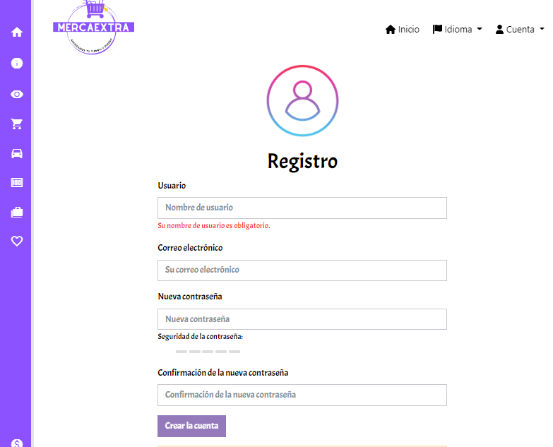

*Por último a su correo llegará un mensaje en donde se le indicará que haga clic en un enlace y así poder activar tu cuenta mercaExtra.*

## 

## 8.2 Ver productos

En esta opción el cliente podrá ver los productos que se encuentran disponibles y tendra la opción de filtrar los productos ya sea por su nombre, categoría o su descripción, también tendrá la opción de agregar el producto a favoritos presionando sobre el corazón.

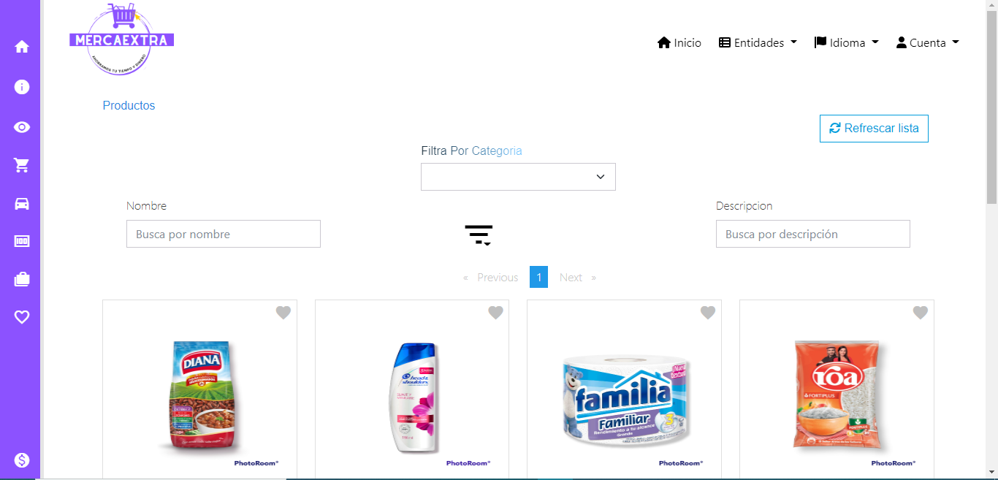

También si presionas sobre el producto podrás ver una información más detallada sobre este, ademas de que se dará la opcion de agregar el producto al carrito.

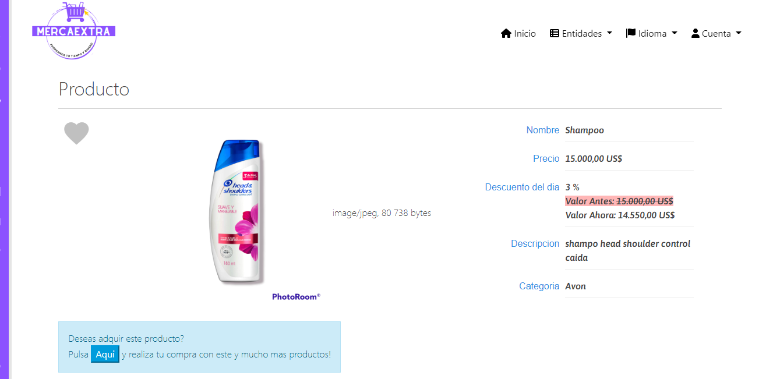

## 8.3 Hacer Mercado

En esta opción el cliente podrá agregar al carrito de compras los productos que se encuentren disponibles haciendo click en el boton comprar.

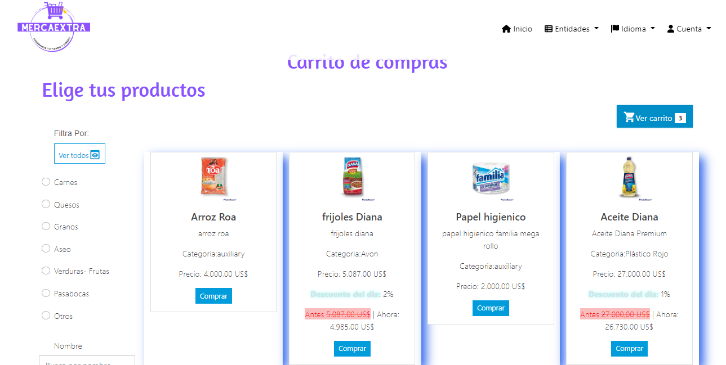

## 8.3.1 Validar compra

Al presionar comprar el sistema mostrará una ventana llamada validar venta, allí el usuario deberá escoger la cantidad de productos a llevar y luego presionar en el botón agregar, en caso de que no quiera ya validar la venta deberá presionar cancelar para regresar a la ventana de hacer mercado.

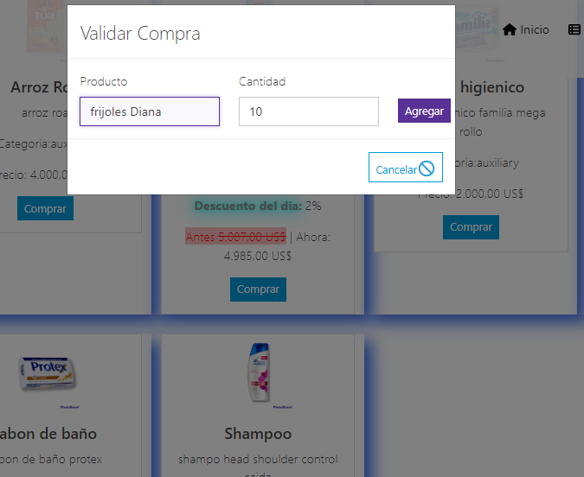

## 8.3.2 Ver carrito

Al presionar en el boton ver carrito el sistema mostrará el carrito de compras con los productos agregados con anterioridad, en esta ventana se tendra la opcion de agregar o disminuir cantidad de un producto, eliminar, vaciar el carrito y se podrá confirmar el pedido; también se mostrará el total de la compra.

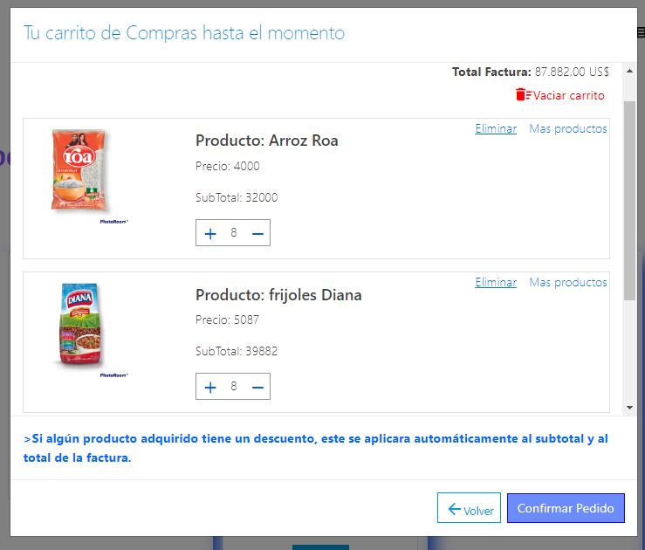

Al presionar confirmar pedido el sistema lo llevará a una ventana donde debes diligenciar el método de pago, en caso de que esta sea contra entrega se pedirá que ingrese el valor con el que se pagará y luego se presiona el botón guardar.

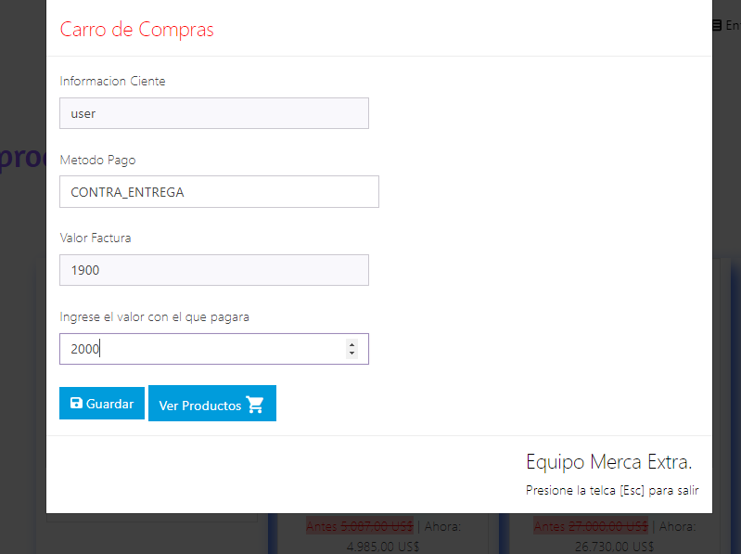

## 8.4 Mercados listos para pedir

En esta opción se mostrará los pedidos que realizaste en la opción anterior de carrito, en esta ventana deberá dar clic en el botón realizar Pedido, luego te pedirán que escribas tu dirección y por último presiona guardar.

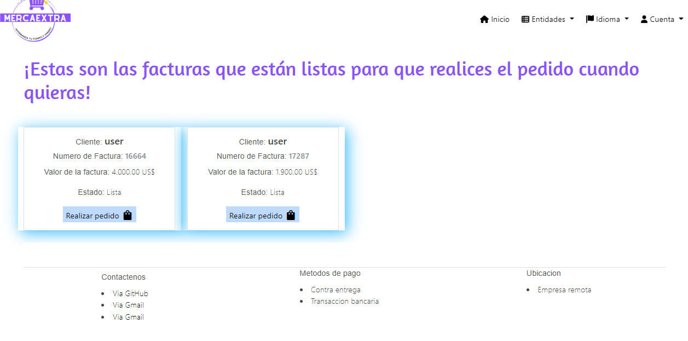

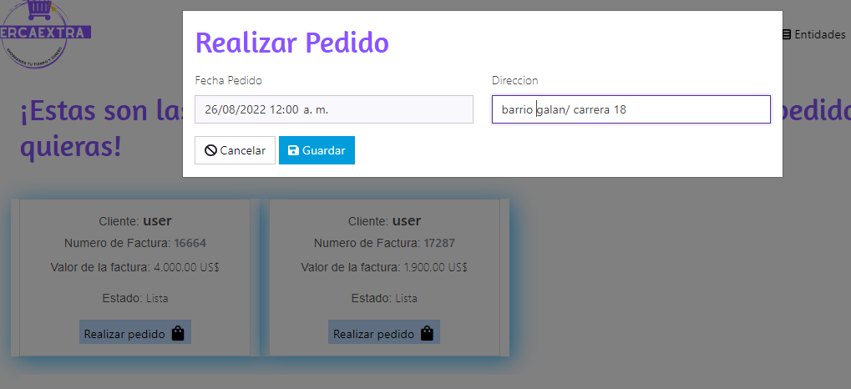

## 8.5 Mis pedidos

En esta opción se mostrará el pedido que se encuentra en camino, el nombre del domiciliario que lo entrega y si deseas conocer los detalles de tu pedido, en el boton “ver detalle” podrás encontrarlo, tambien despues de que hayas recibido tu pedido debes dar click en la marca de verificación (check) que se encuentra en la parte inferior de la tarjeta.

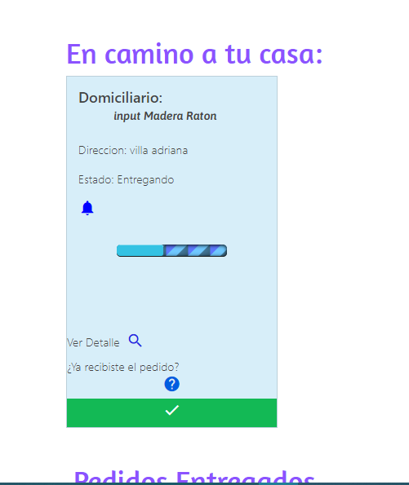

También en esta opción podrás visualizar todos los pedidos que has hecho por medio de la aplicación, al igual que puedes realizar la búsqueda de un pedido en específico por medio de la fecha.

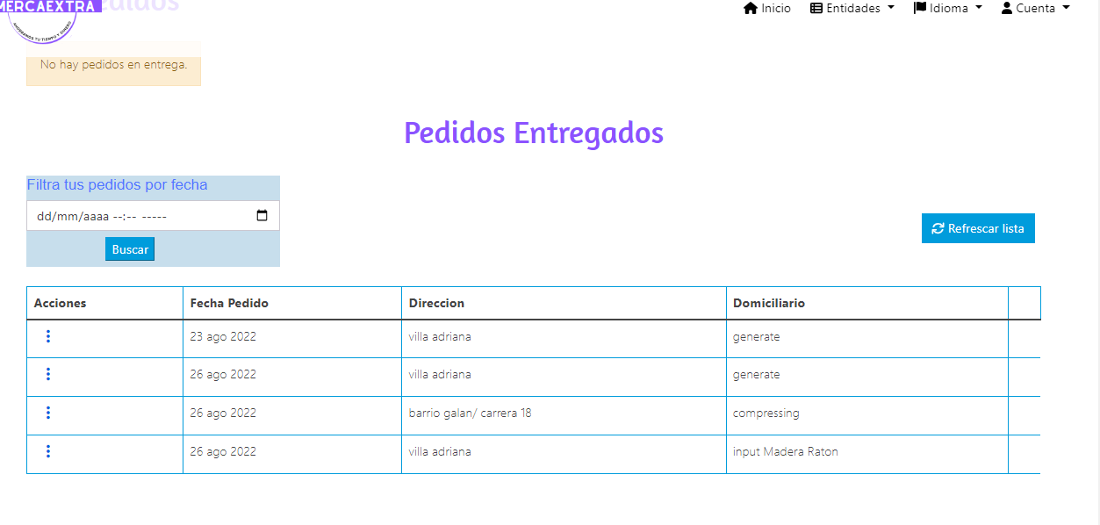

## 8.5 Mis Facturas

En esta opcion se podrán visualizar las facturas de todas las compras hechas por el usuario, estas podrán ser filtradas por medio de la fecha o por método de pago.

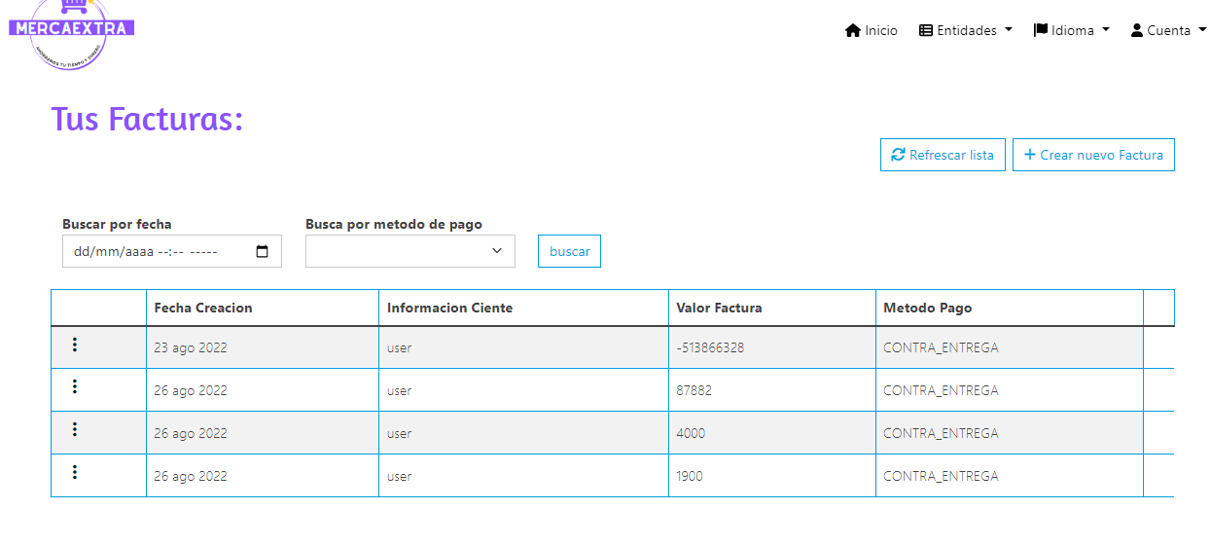

## 8.5 Mis Favoritos

En esta opción se podran visualizar todos los productos que se hayan agregado a favoritos anteriormente.

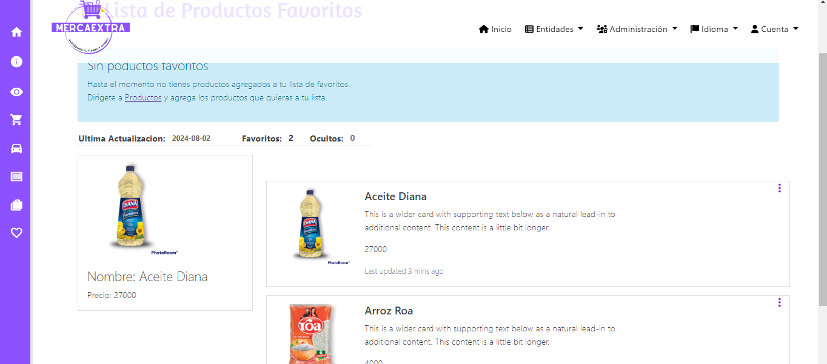

## 8.6 Cuenta

En la opción de cuenta nos encontramos con tres opciones más las cuales son: Ajustes, Contraseña, Cerrar sesión.



### 8.6.1 Ajustes

En esta opción el usuario podrá actualizar la información almacenada en su perfil, podra cambiar el nombre, apellido, correo electrónico y el idioma.

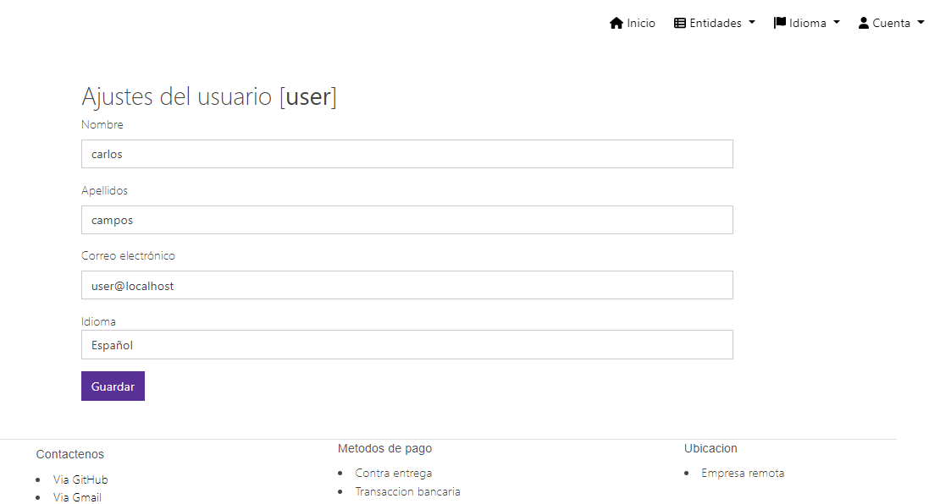

### 8.6.2 Contraseña

En esta opcion el usuario podrá cambiar su contraseña, en esta ventana se pide la contraseña actual, nueva contraseña y confirmar nueva contraseña, al diligenciar estos campos debes dar en el botón guardar.

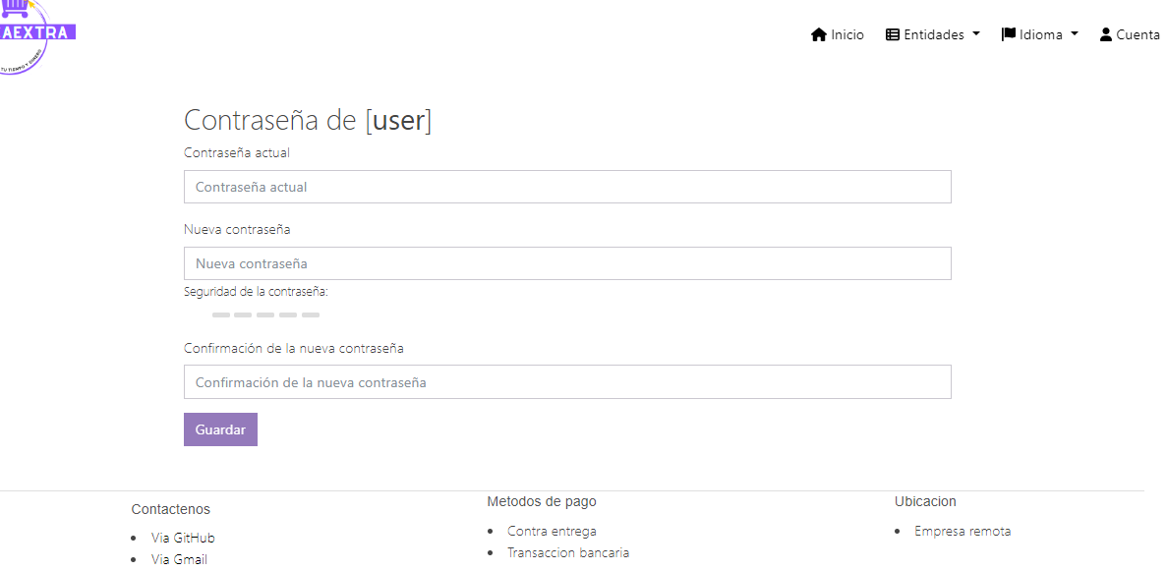

### 8.6.3 Cerrar Sesión

Al terminar de utilizar la aplicacion debera dar click en el boton de cerrar sesion al hacerlo volvera a la ventana de inicio( home).

# 9. Mensajes

## 9.1 Error

### 9.1.1 Inicio de sesión fallido

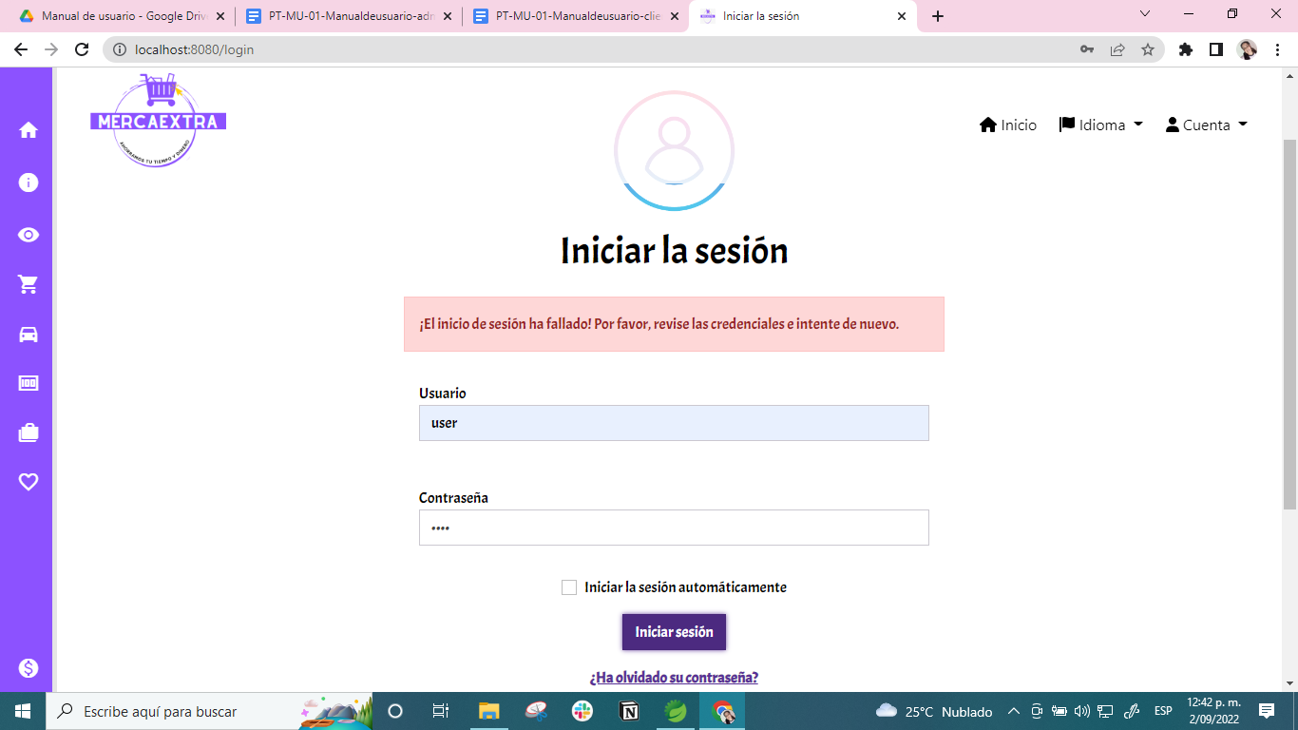

### 9.1.2 Búsqueda de facturas fallido.

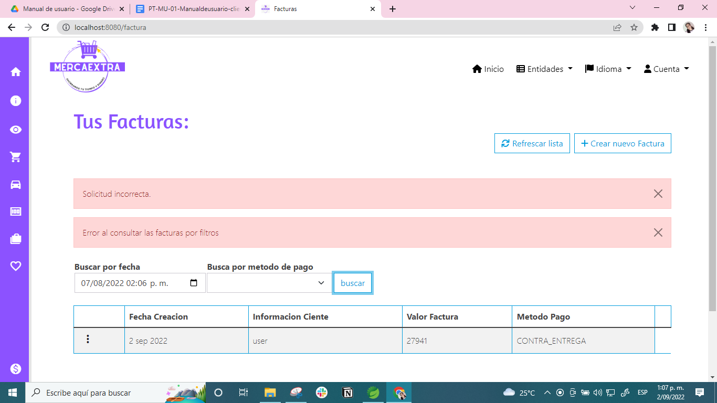

### 9.1.3 Error al registrarse, usuario ya registrado

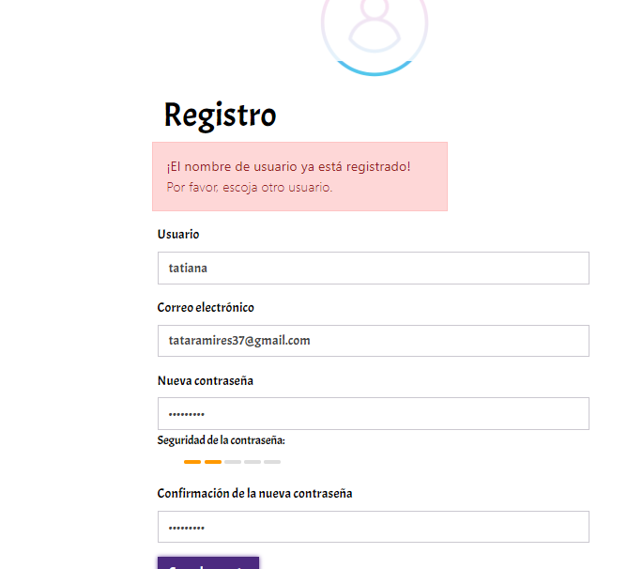

### 9.1.4 Error al registrarse, correo ya en uso

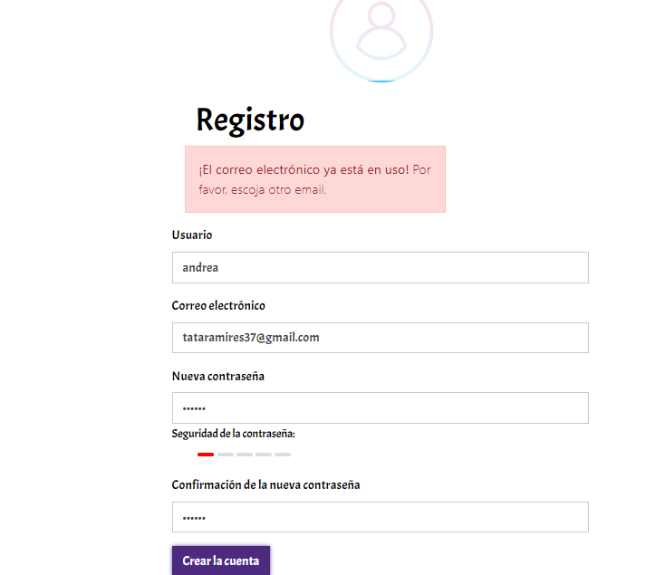

### 9.1.5 Cambio de contraseña fallido

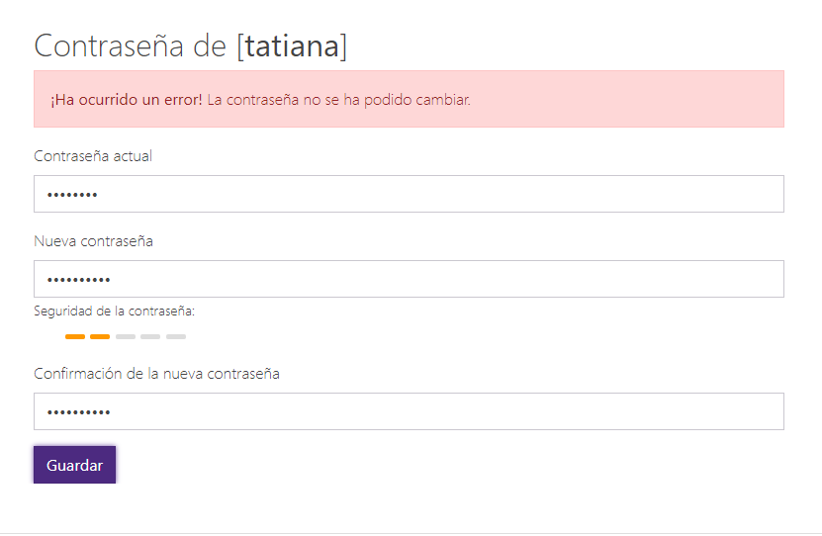

## 9.2 Advertencia

### 9.2.1 Campos Obligatorios o cantidad de caracteres en registro

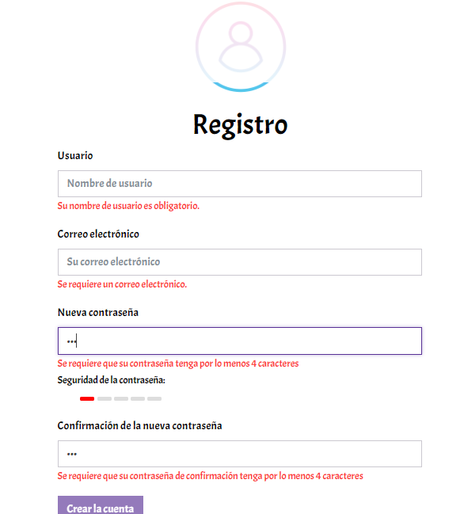

### 9.2.3 advertencia de campos en blanco en ajustes del perfil

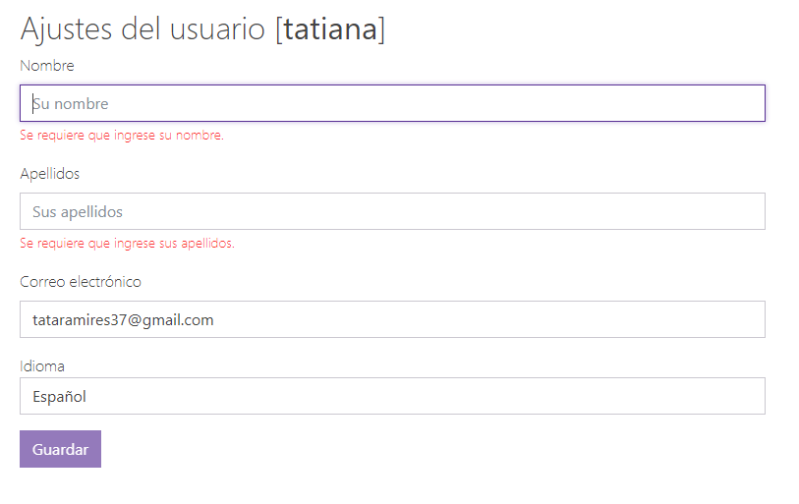

## 9.3 Confirmación

### 9.3.1 Registro exitoso

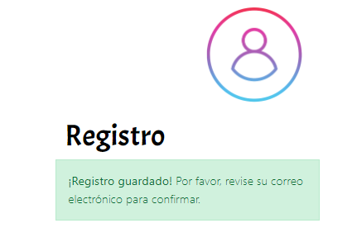

### 9.3.2 Cuenta activada con éxito

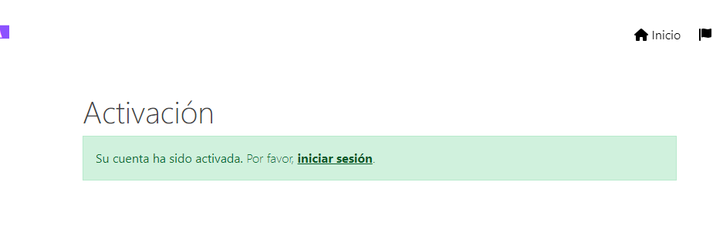

### 9.3.3 Cambio de contraseña Exitoso

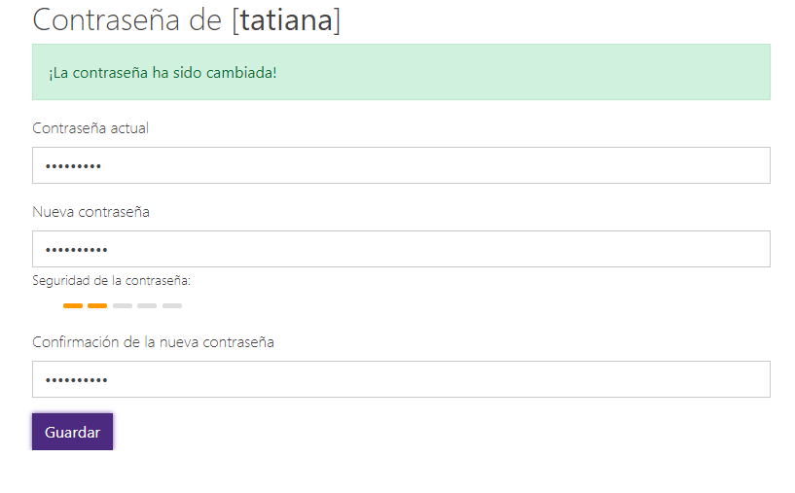

### 9.3.4 Información de perfil actualizada con éxito

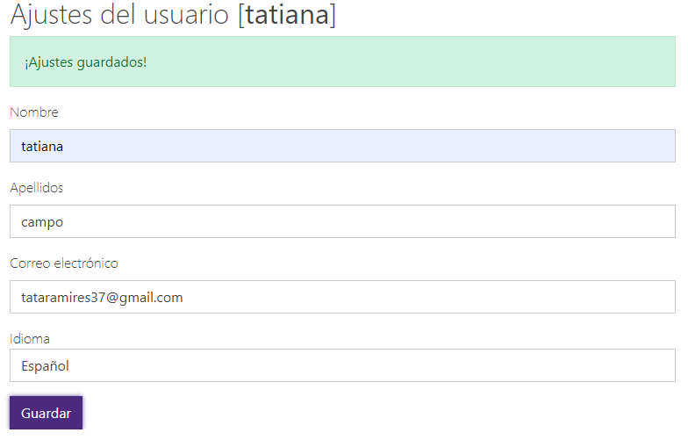

### 9.3.5 producto favorito eliminado con éxito

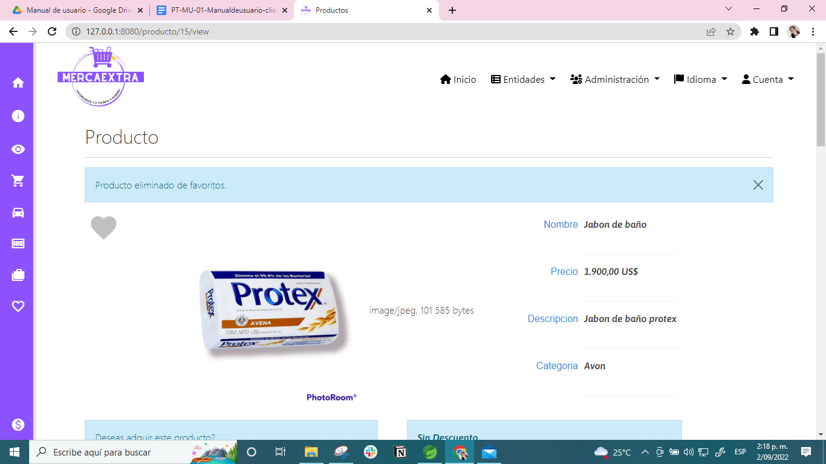

### 9.3.6 Confirmar si llego pedido

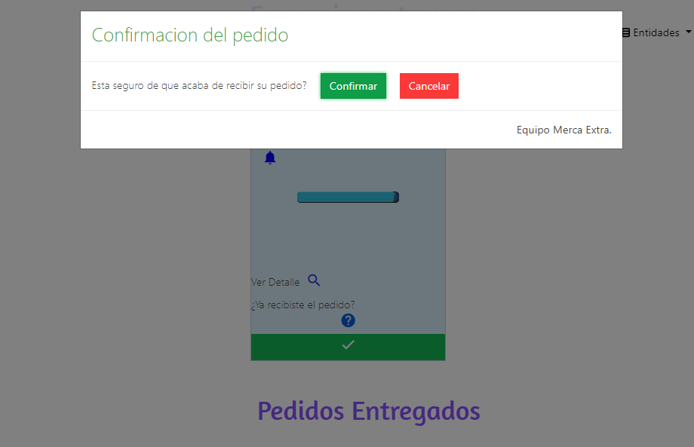

## 9.4 Información

### 9.4.1 Información sobre descuento

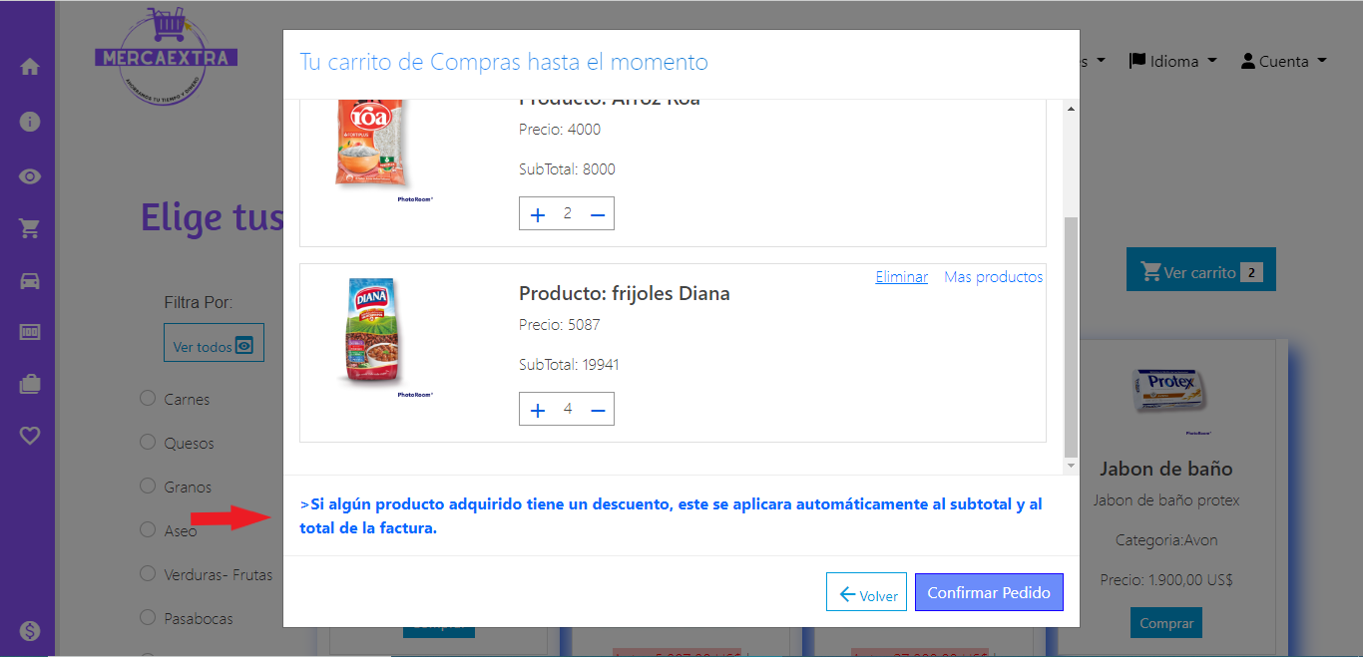

### 9.4.2 Facturas listas

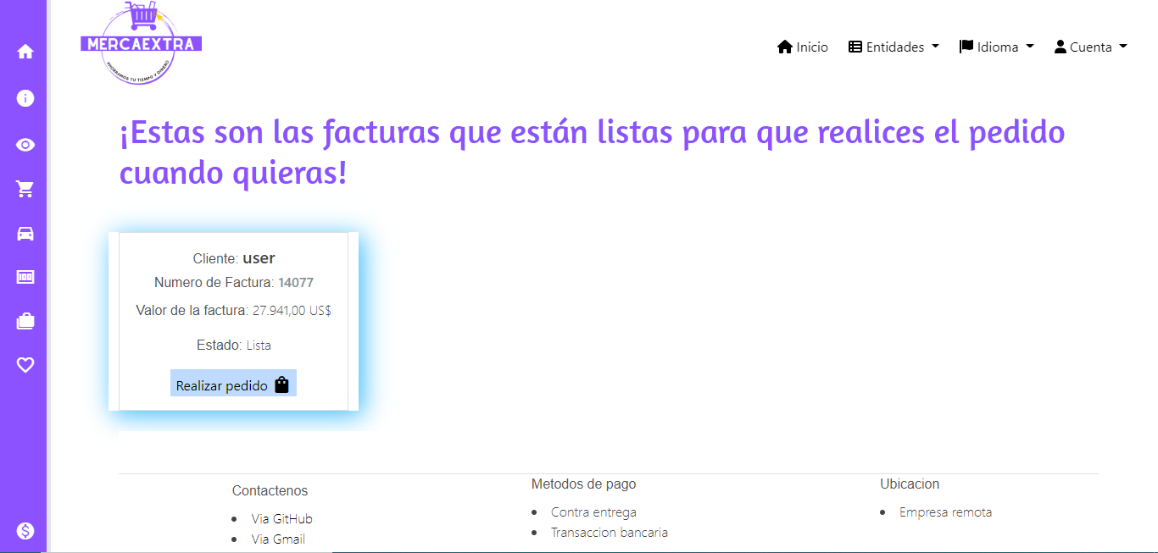

### 9.4.3 Pedido camino a tu casa

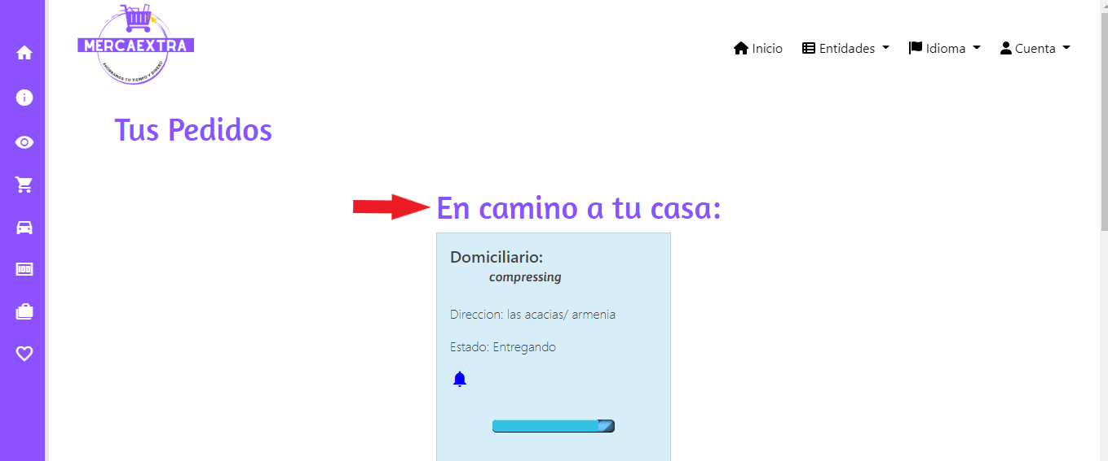

### 9.4.4 facturas no encontradas

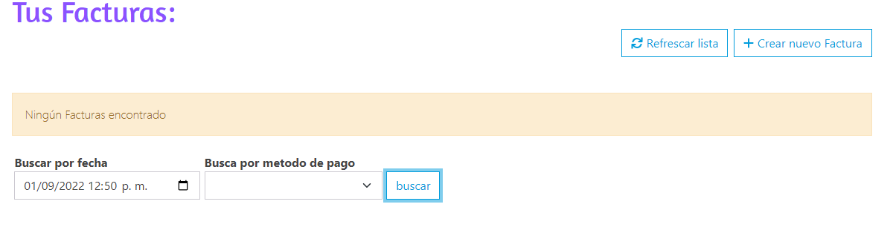

### 9.4.5 producto no encontrado

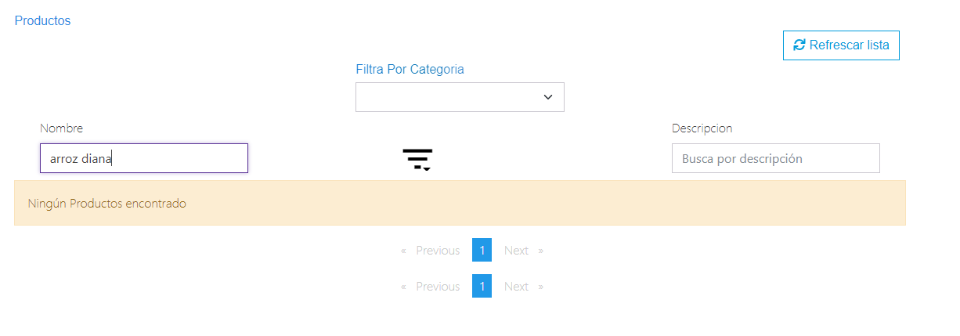

### 9.4.6 Comentario agregado con exito

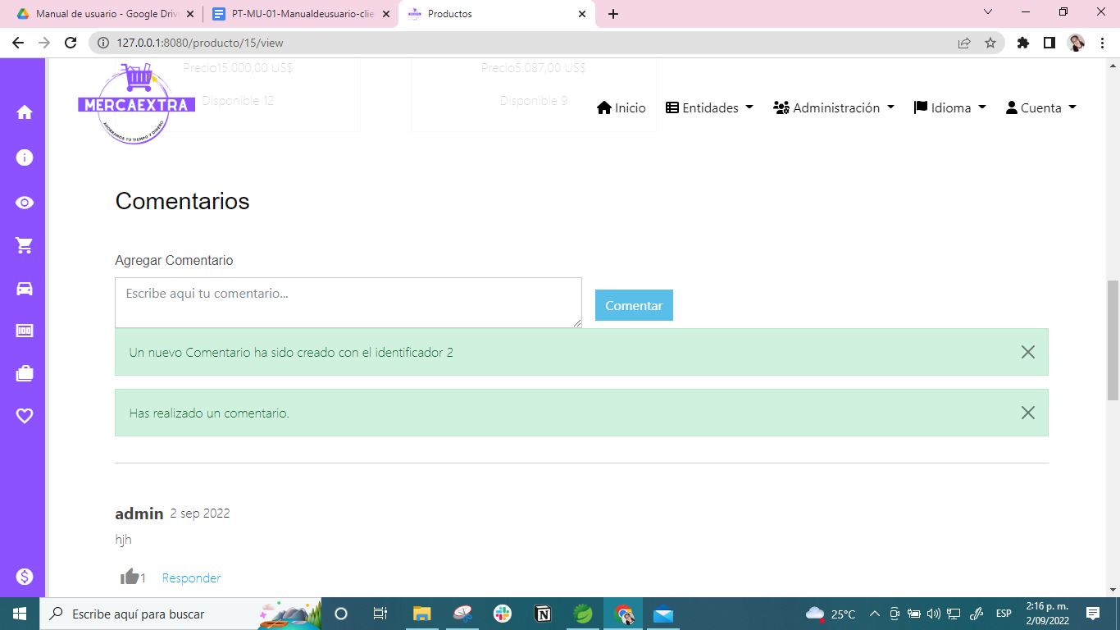

### 9.4.7 Información pedir reembolso

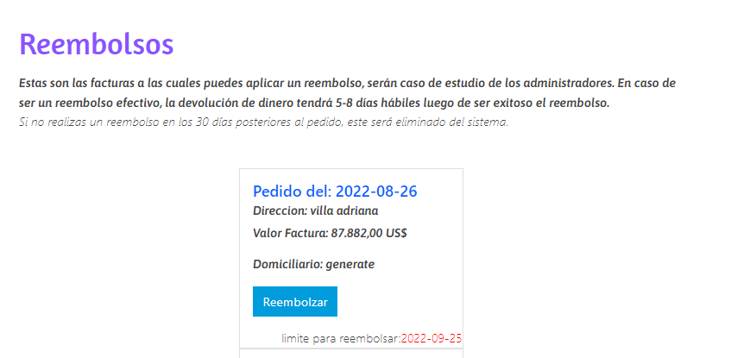

### 9.4.7 No hay pedidos en entrega

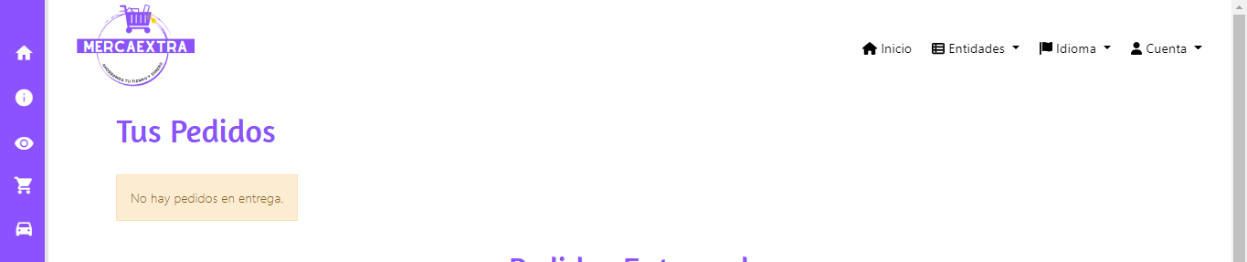

### 9.4.8 Facturas no pendientes

